**「障害者等用駐車区画」とは？**

**１　県バリアフリー社会の形成に関する条例及び同条例施行規則で定める整備基準**

|  |
| --- |
| 不特定かつ多数の者の利用に供する駐車場（自動車の駐車の用に供する部分の  面積500㎡以上のものに限る。）を設ける場合においては、次に定める構造の  車いす使用者用駐車施設を１以上設けること。 |

（１）施設の出入口から車いす使用者用駐車施設に至る経路の距離ができるだけ短くなる

位置に設けること

（２）積雪、落雪、路面凍結等に十分配慮し、車いす使用者が安全に利用することができ

る場所に設けること

（３）幅は、３５０ｃｍ以上とすること

（４）車いす使用者用駐車施設である旨を見やすい方法で表示すること

（５）車いす使用者用駐車施設の位置及び自動車の利用に供する出入口から車いす使用

者用駐車施設に至る経路を表示すること

**２　障害者等用駐車区画利用制度の対象となる駐車区画**

（１）本条例及び施行規則で定める車いす使用者用駐車施設　　＝

【整備例 ①】

（２）【整備例①】のほか、歩行困難な者のために設けた

【整備例 ②】

幅２１０ｃｍ以上３５０ｃｍ未満の駐車区画

【整備例 ②】

幅210cm以上350cm未満の駐車区画を

「障害者等用駐車区画」とする

【整備例 ①】

既存の「車いす用駐車施設」を「障害者等用駐車区画」

とする



**障害者等用駐車区画の設置に伴う施設等管理者の皆様へのお願い**

**１　「障害者等用駐車区画」の確保について**

**１「障害者等用駐車区画」の確保をお願いします**

　●２の（１）に定める「車いす使用者用駐車施設」を「障害者等用駐車区画」として

位置付けをお願いします。

　●新たに、２の（２）に定める駐車区画を「障害者等用駐車区画」として確保をお願いします。

**３「障害者等用駐車区画」の標示をお願いします**

　●上記届出後、県が発行する「標示ステッカー」等を利用し、現地駐車区画に「障害者等用駐車区画」である旨の標示をお願いします。

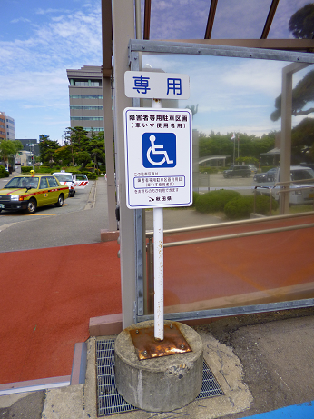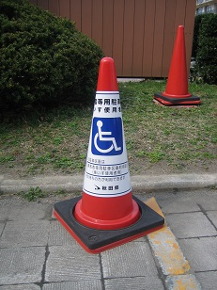

　　　　　　 標示の例

※　標示ステッカーＡ２版（大）、Ａ３版（小）の２種類を配布します。また、御要望により任意の標示物作成に使用できる画像データを配布します。

　※　配布する標示ステッカーは、市販のカラーコーン等に巻いた状態で貼り付けることを想しています。

**４　利用者への情報提供に御理解をお願いします**

　●利用者が「障害者等用駐車区画」の情報を得られるよう、秋田県のウェブサイト「美の国

あきたネット」などに施設情報を掲載します。また、啓発チラシも作成する予定です。

＜お問い合わせ＞

　秋田県健康福祉部 障害福祉課 〒010-8570 秋田市山王４-１-１

　○TEL：018-860-1331 　　　　　 ○FAX：018-860-3866

○E-mail: Shoufuku@pref.akita.lg.jp

　○http://www.pref.akita.lg.jp/（※秋田県ウェブサイト「美の国あきたネット」）

**２　確保した「障害者等用駐車区画」の届出をお願いします**

　●確保した「障害者等用駐車区画」について「障害者等用駐車区画利用制度協力届出書」に記載し、県への提出をお願いします。